**Itsenäistymisen tausta**



1809 autonomia eli 1914-1918



itsehallinto 1. maailmansota

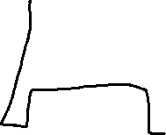

1155–1809 1809-1917 Kansallishenki Halu itsenäistyä Itsenäisyysjulistus



osana Ruotsia osana Venäjää (Snellman) 6.12.1917

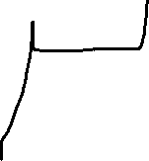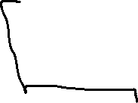

Sortokaudet ja 1917 Venäjän



venäläistäminen vallankumoukset

